Guía de referencia  Introducción rápida al CIISB | RR01

CambiarSeleccione un
idioma

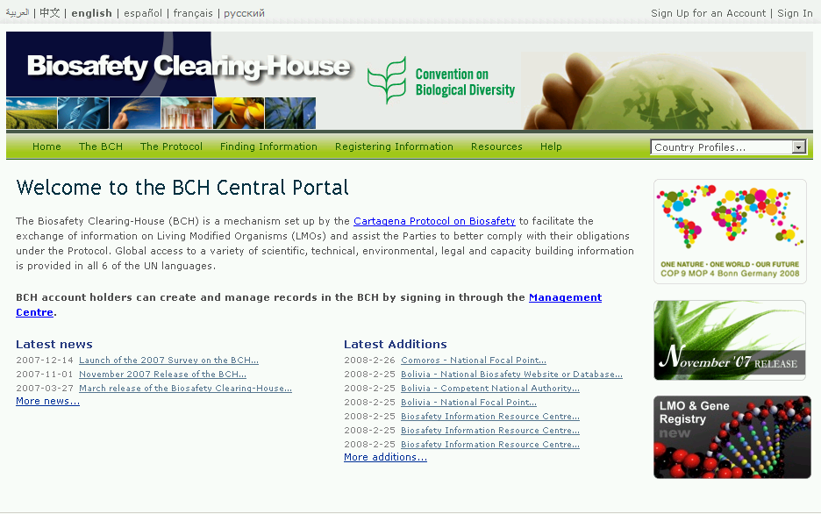
Bús-queda
rápida
Ingrese un registro
Encuentre Búsqueda de
informaciónun registro
Módulos de ayuda

Búsqueda rápida | Elija un país del cuadro desplegable para obtener el perfil de un país con todos sus registros.
Busque un registro | Elija una categoría de información para consultar la lista de registros en esa categoría o realice una búsqueda detallada (lo seleccionado será traducido para incluir registros en otros idiomas).
Ingrese un registro | Ingrese al Centro de Gestión para acceder a su cuenta o solicite una cuenta nueva y cree y gestione sus registros en el CIISB.
Seleccione un idioma | Seleccione el nombre del idioma en el que desea navegar en el sitio web.
Módulos de ayuda | Acceda a los tutoriales, manuales y módulos de capacitación del CIISB que explican cómo usar el sitio web.

